Selectieleidraad

Europees niet-openbare aanbestedingsprocedure (verkorte procedure)

Installatietechnisch

‘Vervangende nieuwbouw en renovatie Museum Catharijneconvent’

Museum Catharijneconvent

Kenmerk: 557944 (Publicatienummer TenderNed)

Datum: 19 november 2025

Inhoudsopgave

Definities

Hoofdstuk 1 Museum Catharijneconvent en opdracht
  - Museum Catharijneconvent
  - Contactpersoon
  - Korte beschrijving aan te besteden opdracht

Hoofdstuk 2 Aanbestedingsprocedure
2.1 Planning van de Aanbestedingsprocedure
2.2 Aanbestedingsvoorwaarden
2.3 Nadere inlichtingen
2.4 Geschillen
2.5 Indienen van de Aanmelding

Hoofdstuk 3 Beoordelingsprocedure

Hoofdstuk 4 Beoordeling op tijdige indiening, vormvereisten en compleetheid
4.1 Beoordelen op tijdige indiening
4.2 Beoordelen op vormvereisten en compleetheid

Hoofdstuk 5 Beoordeling Uitsluitingsgronden en Geschiktheidseisen
5.1 Beoordelen op Uitsluitingsgronden
5.2 Beoordelen op Geschiktheidseisen
5.2.1 Financiële en economische draagkracht
5.2.2 Technische en beroepsbekwaamheid
5.2.3 Beroepsbevoegdheid

Hoofdstuk 6 Selectiecriteria

Hoofdstuk 7 Beoordeling bewijs- en andere stukken voorgenomen begunstigde
7.1 Opvragen (bewijs)stukken voorgenomen begunstigde
7.2 Overeenkomst onder opschortende voorwaarde

Bijlage A.1 Format Eigen Verklaring
Bijlage A.2 Format referentieprojecten

Bijlage B.1 Format Derdenverklaring inzake beroep op financiële en economische draagkracht
Bijlage B.2 Format Derdenverklaring inzake beroep op technische en beroepsbekwaamheid
Bijlage B.3 Format Verklaring geen Russische betrokkenheid

Bijlage C.1 Ambitiedocument MCC
Bijlage C.2 Ontwerpboek MCC

Bijlage D.1 Nota van inlichtingen Selectiefase
Definities
In deze Selectieleidraad hebben de woorden die met een beginkapitaal worden geschreven, zowel in enkelvoud als in meervoud, de navolgende betekenis. Termen die niet in deze lijst zijn vermeld, maar wel zijn gedefinieerd in de Aanbestedingswet 2012 en het ARW 2016 hebben de betekenis conform de Aanbestedingswet en het ARW 2016.

MCC: Museum Catharijneconvent.

Aanbestedingsprocedure: de onderhavige Europese niet-openbare aanbestedingsprocedure.

Aanbestedingsstukken: alle door of namens MCC in de Aanbestedingsprocedure gebrachte stukken zoals de Aankondiging, Aanbestedingsleidraad, Nota(‘s) van Inlichtingen, etc.

Aanbestedingswet: Aanbestedingswet 2012, zijnde de Wet van 1 november 2012, houdende nieuwe regels omtrent aanbestedingen, Stbl. 2012 542, per 1 juli 2016 gewijzigd bij Wet van 22 juni 2016 tot wijziging van de Aanbestedingswet 2012 in verband met de implementatie van aanbestedingsrichtlijnen 2014/23/EU, 2014/24/EU en 2014/25/EU, ook wel afgekort als “Aanbestedingswet” of “Aw”.

Aankondiging: de aankondiging van de Aanbestedingsprocedure op www.tenderned.nl.

Aanmelding: het verzoek van een Gegadigde om toegelaten te worden tot de Aanbestedingsprocedure.

ARW: het Aanbestedingsreglement Werken 2016, gepubliceerd in Stcr. 2016, nr. 3.
Bijlage(n): De bijlagen bij de Selectieleidraad, te weten: A.1 tot en met A.2 – zijnde de formats die de Gegadigde dient te gebruiken bij het opstellen van zijn Aanmelding - en B.1 tot en met B.3 – zijnde de formats die de Gegadigde, die ingevolge het selectiebesluit wordt toegelaten tot de gunningsfase, dient te gebruiken ten behoeve van het op verzoek van MCC indienen van bewijsstukken inzake de Eigen Verklaring - en C.1 tot en met C.2 – zijnde het ontwerpboek en ambitiedocument.

Combinatie: een samenwerkingsverband van ondernemers dat zich gezamenlijk aanmeldt als één Gegadigde.

Derde: natuurlijke persoon op wie, of rechtspersoon waarop, een marktpartij zich kan beroepen om te kunnen voldoen aan de eisen van de financiële en economische draagkracht en/of de technische- en beroepsbekwaamheid, ongeacht de juridische aard van zijn banden met die derde.

Eigen Verklaring: De verklaring als bedoeld in artikel 3.222.4 ARW en 2.84 eerste lid van de Aanbestedingswet, die MCC als Bijlage A.1 bij de Selectieleidraad heeft gevoegd.

Gegadigde: een marktpartij die heeft verzocht om toegelaten te worden tot de Aanbestedingsprocedure.

Geschiktheidseisen: de eisen waaraan Gegadigden minimaal moeten voldoen om in aanmerking te komen voor uitnodiging tot het indienen van een Inschrijving.

Gunningsleidraad: het document waarin de gunningsfase van de Aanbestedingsprocedure is beschreven.

Gunningscriterium: het criterium dat MCC hanteert bij de beoordeling en rangschikking van de Inschrijvingen ten behoeve van de gunning van de opdracht, en dat zal worden bekendgemaakt en toegelicht in de Gunningsleidraad.

Inschrijver: een Gegadigde die door MCC is toegelaten tot de Aanbestedingsprocedure en die deelneemt aan de gunningsfase van de Aanbestedingsprocedure.

Inschrijving: een aanbieding/offerte van een Inschrijver.

Nota van Inlichtingen: het document dat nadere informatie bevat over de Aanbestedingsprocedure en/of de aanbestedingsstukken en waarin MCC de vragen van de Gegadigden geanonimiseerd weergeeft en beantwoordt.

Opdrachtnemer: de Inschrijver waarmee de Overeenkomst wordt gesloten.

Overeenkomst: de Overeenkomst die op grond van de uitkomst van de Aanbestedingsprocedure wordt gesloten met Opdrachtnemer.

Selectiecriteria: de kwalitatieve criteria die MCC stelt teneinde het aantal Gegadigden dat voor uitnodiging tot Inschrijving in aanmerking komt te beperken (trechteren) tot het in de Aanbestedingsstukken aangegeven aantal.

Selectieleidraad: het voorliggende document waarin de selectiefase van de Aanbestedingsprocedure is beschreven.

Uitsluitingsgronden: gronden tot uitsluiting van deelname aan de Aanbestedingsprocedure, die –afhankelijk van het bepaalde in de Aanbestedingsstukken - zien op omstandigheden betreffende de (persoon van de) Gegadigde, de (persoon van de) Derde en/of de (persoon van de) onderaannemer, zoals vermeld (door middel van aanvinken van de toepasselijke Uitsluitingsgronden) in het Uniform Europees Aanbestedingsdocument dat in Tenderned is geüpload.

MCC en opdracht

  - MCC
Museum Catharijneconvent

De adresgegevens van MCC zijn:
Bezoekadres: Lange Nieuwstraat 38 | UTRECHT
Postadres: postbus 8518 | 3503 RM UTRECHT

Nadere toelichting van het museum, de ambities en verdere kennismaking is het ambitiedocument MCC en het ontwerpboek als bijlage toegevoegd aan de leidraad (Bijlage C.1 en C.2)

Nadere informatie over MCC staat op de website: https://www.catharijneconvent.nl/

  - Contactpersoon
De Aanbestedingsprocedure wordt volledig digitaal uitgevoerd via TenderNed.

Het is Gegadigden niet toegestaan om in het kader van de Aanbestedingsprocedure via een andere weg dan via TenderNed en op een andere wijze dan voorgeschreven in de Selectieleidraad, contact op te nemen met MCC danwel andere betrokken partijen. Het niet naleven van dit voorschrift leidt tot het terzijde leggen van de aanmelding, tenzij dat in het individuele geval disproportioneel zou zijn. De afweging of sprake zou zijn van een disproportionele sanctie betreft een exclusieve bevoegdheid van het MCC.

Rechtstreeks contact tussen Gegadigden en MCC kan uitsluitend plaatsvinden indien de navolgende gevallen zich voordoen:
- de Gegadigde heeft het voornemen tot indiening van formeel bezwaar ter zake van de Aanbestedingsprocedure conform paragraaf 2.5 (“Geschillen”) van de Selectieleidraad, of
- de Gegadigde ondervindt vanwege een storing van TenderNed problemen met het indienen van vragen/opmerkingen ten behoeve van de Nota van Inlichtingen zoals beschreven in paragraaf 2.3 (“Nadere inlichtingen”) van de Selectieleidraad, of
- de Gegadigde ondervindt vanwege een storing van TenderNed problemen met het indienen van de Aanmelding, zoals beschreven in paragraaf 2.6 (“Indienen van de Aanmelding”) van de Selectieleidraad.

Ingeval rechtstreeks contact is toegestaan op grond van de Selectieleidraad en de gegeven uitzonderingssituatie zich voordoet, kan de Gegadigde uitsluitend contact op te nemen met:

Bremen Bouwadviseurs, de heer M. Groeneveld
Mariniersweg 151v | 3011 NK | Rotterdam
E-mailadres: mattijs.groeneveld@bremenba.nl
Telefoonnummer: 010 – 750 35 85

  - Korte beschrijving aan te besteden opdracht
Het doel van de aanbesteding is het sluiten van een Overeenkomst met de Opdrachtnemer voor de realisatie van vervangende nieuwbouw en renovatie van een monumentaal museum in Utrecht. De opdracht omvat:
- Verduurzaming gehele complex;
- Sloop bestaande aanbouw voorgevel (trappenhuis en lift) en realisatie nieuwe entree aan de Lange Nieuwstraat;
- De sloop van de bestaande corridor/ loopbrug op de 1e verdieping aan de noordzijde in de Pandhof;
- De realisatie van de noordelijke galerij op de begane grond in de Pandhof;
- Maken van openingen in de west-, en oostgevel van de Pandhof;
- Renovatie / herindeling Stratenmakershuisje;
- Sloop en vervangende nieuwbouw serre auditorium;
- Sloop en vervangende nieuwbouw / herinrichting tentoonstellingsgebouw / Grachtenpand;
- Realisatie / herinrichting benedenfoyer met daklicht;
- Realisatie trappenhuis met lift en toiletgroep op begane grond en eerste verdieping op binnenplaats tussen Kloostergebouw en Zuilenstraat;
- Vaste inrichting van het interieur.

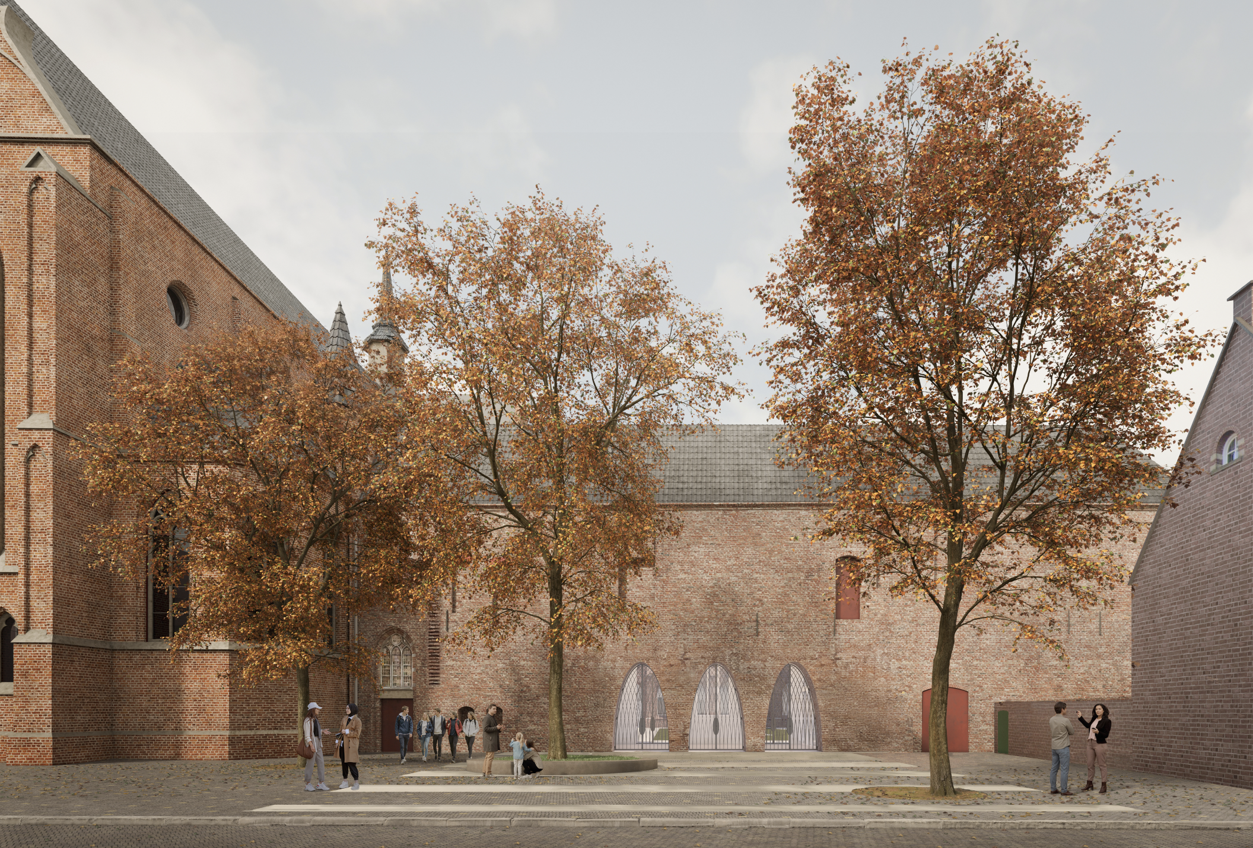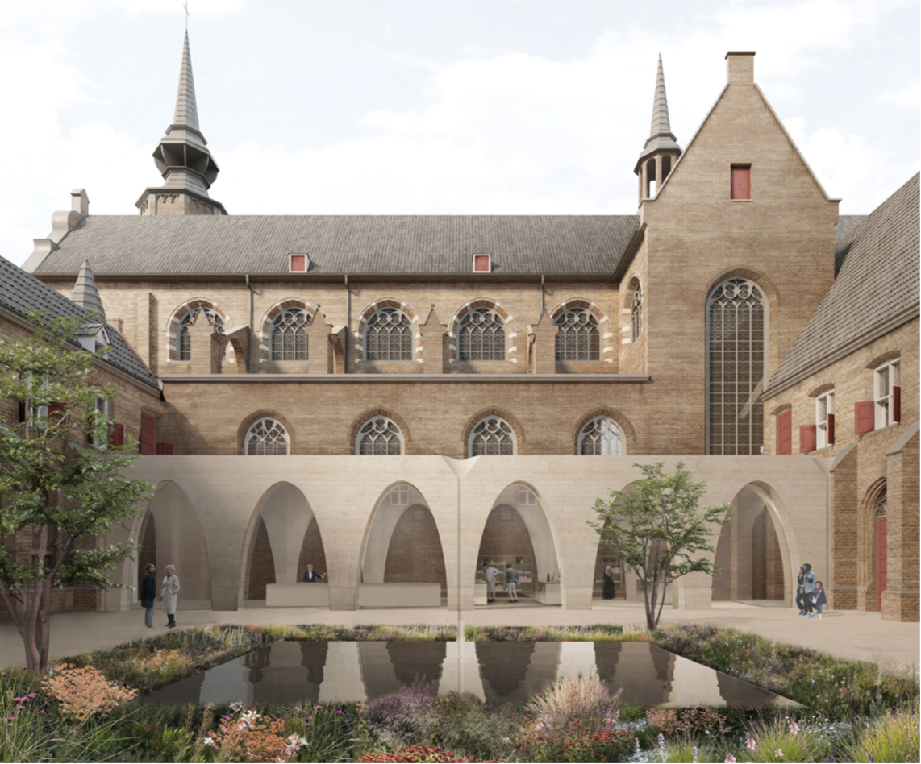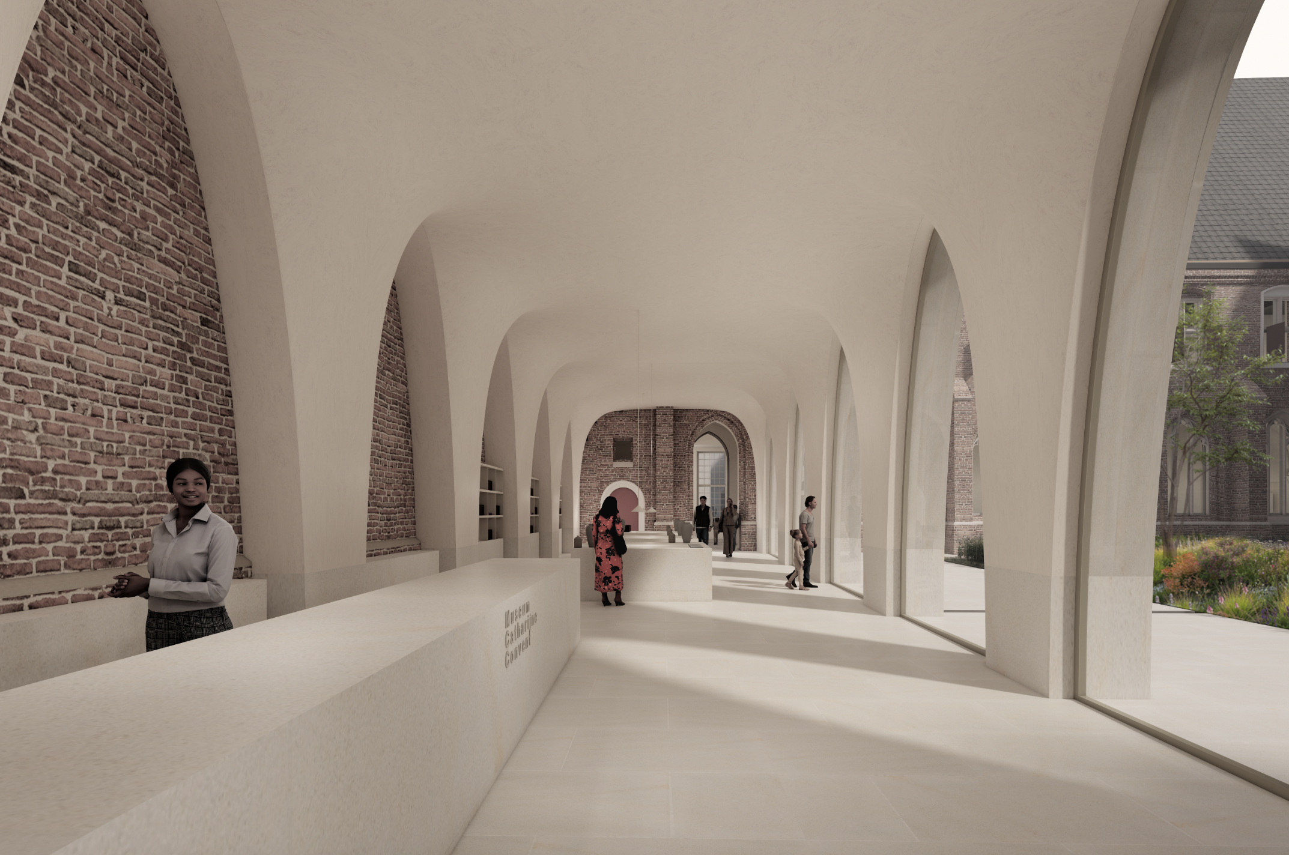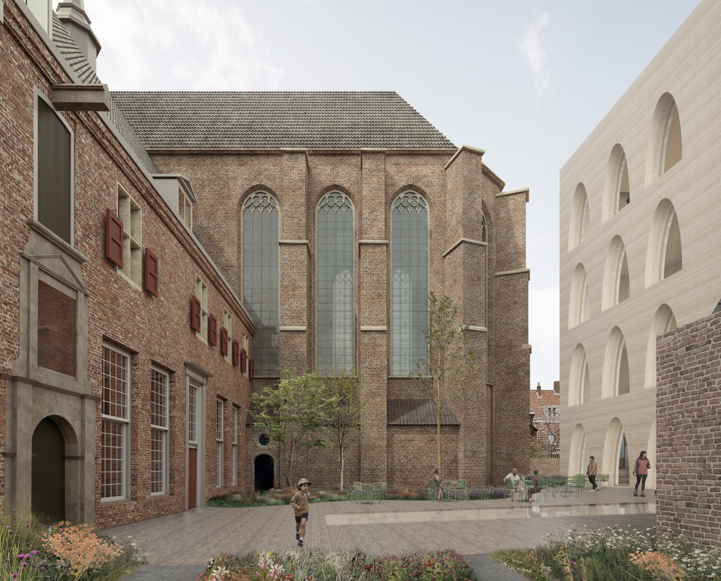
Figuur 1: Ontwerp nieuwe situatie
Deze leidraad heeft betrekking op perceel installaties.

Het ruimtelijk programma ziet er als volgt uit:
BVO-nieuwbouw: | 490 | m²
BVO-oudbouw (renovatie) | 7.450 | m²
BVO-totaal (circa): | 8.040 | m²

De opgave kan worden vertaald in drie hoofdvragen, met verduurzaming als een overkoepelende vierde vraag: visuele zichtbaarheid, verbetering van route en beleving, en uitbreiding. Openheid en aandacht zijn daarbij de kernwaarden die het museum hanteert. Het ontwerp vertaalt deze kernwaarden naar een helder architectonisch ontwerp waarbij ruimtebehoefte, ruimtekwaliteit en ruimte identiteit de pijlers zijn die het concept dragen.

Visuele zichtbaarheid: ruimte identiteit
Verbetering route en beleving: ruimte kwaliteit
Uitbreiding: ruimte behoefte

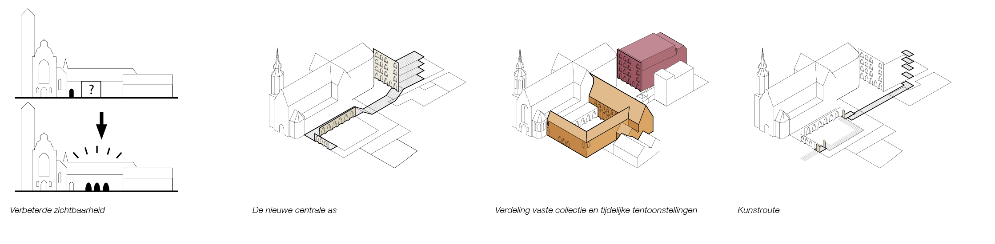
In het ontwerpboek (bijlage C.2) leest u meer over de rijke bouwhistorie en de visie op het gebouw, het verbeteren van de bezoekersbeleving en de nieuwe architectuur. Het vernieuwde museumgebouw weerspiegelt straks de (inter)nationale betekenis van het museum en zal van begin tot eind een fijne ervaring bieden voor alle huidige en toekomstige bezoekers.

De Overeenkomst heeft een beoogde looptijd van 36 maanden en zal naar verwachting ingaan per 1 juni 2026.

In de Gunningsleidraad zal nadere informatie verstrekt worden, waaronder de (technische) specificaties.

Aanbestedingsprocedure

MCC hanteert de Europese niet-openbare aanbestedingsprocedure. Op de Aanbestedingsprocedure is deel 1 en deel 2 van de Aanbestedingswet en hoofdstuk 3 van het ARW van toepassing.

De Aanbestedingsprocedure bestaat uit twee fasen, de selectiefase en de gunningsfase.

Selectiefase
In de selectiefase dienen de Gegadigden hun Aanmelding in, op basis waarvan MCC de integriteit en geschiktheid van de Gegadigden beoordeelt. Deze beoordeling vindt plaats op grond van de Uitsluitingsgronden en de Geschiktheidseisen zoals vermeld in de aanbestedingsstukken. Indien MCC meer dan 5 (vijf) Aanmeldingen heeft ontvangen die op basis van de Uitsluitingsgronden en Geschiktheidseisen geldig zijn, selecteert MCC vervolgens de 5 (vijf) Gegadigden die op grond van de Selectiecriteria het hoogst hebben gescoord.

De geselecteerde Gegadigden ontvangen - tegelijk met de mededeling van het selectiebesluit - een voorlopige uitnodiging tot Inschrijving, alsmede een verzoek tot het indienen van de bewijsstukken door middel waarvan de Gegadigden aantonen dat zij voldoen aan hetgeen zij hebben verklaard in de Eigen Verklaring omtrent Uitsluitingsgronden, Geschiktheidseisen en Selectiecriteria.

MCC toetst in eerste instantie de tijdigheid van de indiening van de bewijsstukken. Het niet tijdig aanleveren van de gevraagde bewijsmiddelen Leidt alsnog tot het terzijde leggen van uw aanmelding, tenzij dat in het individuele geval disproportioneel zou zijn. De afweging of sprake zou zijn van een disproportionele sanctie betreft een exclusieve bevoegdheid van het MCC.

Daarnaast toetst MCC de (compleetheid van de) ingediende bewijsstukken en of de Gegadigde door middel van de ingediende bewijsstukken voldoet aan hetgeen hij heeft verklaard door ondertekening van de Eigen Verklaring.

Indien uit de beoordeling van de bewijsstukken blijkt dat op een Gegadigde toch één of meer Uitsluitingsgrond(en) van toepassing is/zijn, dan wel een Gegadigde toch niet voldoet aan de Geschiktheidseisen, wordt de betreffende Gegadigde alsnog van deelname van de Aanbestedingsprocedure uitgesloten. Dat is slechts anders als dat in het individuele geval disproportioneel zou zijn en herstel van de inschrijving toegestaan zou zijn. De afweging of sprake zou zijn van een disproportionele sanctie betreft een exclusieve bevoegdheid van het MCC.

MCC trekt in dat geval haar eerdere selectiebesluit in en deelt de (overgebleven) Gegadigden haar hernieuwde selectiebesluit mede. In dat geval herhaalt zich de hiervoor beschreven procedure waarin MCC de 5 (vijf) Gegadigden selecteert, waarop geen Uitsluitingsgronden van toepassing zijn en die geschikt zijn bevonden op basis van de Geschiktheidseisen, en die – indien MCC de Aanmeldingen heeft getoetst op Selectiecriteria - het hoogst hebben gescoord ter zake van de Selectiecriteria.

Gunningsfase
De geselecteerde Gegadigden ontvangen de Gunningsleidraad op grond waarvan de Inschrijving dient te worden opgesteld en ingediend. In deze tweede fase van de Aanbestedingsprocedure worden de Inschrijvingen van de Inschrijvers beoordeeld op basis van de eisen en wensen die MCC aan de uitvoering van de opdracht stelt. Het gunningscriterium dat MCC in de gunningsfase van de Aanbestedingsprocedure hanteert is de economisch meest voordelige inschrijving, bestaande uit de beste prijs-kwaliteitverhouding. De bijbehorende gunningscriteria worden te zijner tijd in de Gunningsleidraad bekend gemaakt.

  - Planning van de Aanbestedingsprocedure
De beoogde planning van de Aanbestedingsprocedure is als volgt:

Nr. | Actiepunten Selectiefase | Beoogde deadline
1. | Publicatie Aankondiging opdracht (op www.tenderned.nl) | Donderdag 21-11-2025
2. | Termijn indiening van vragen door Gegadigden | Vrijdag 28-11-2025 te 12.00 uur
3. | Verstrekken Nota van Inlichtingen | Maandag 1-12-2025
4. | Uiterste datum en tijdstip indienen Aanmeldingen | Maandag 8-12-2025 12.00 uur
5. | Mededeling selectiebeslissing | Woensdag 17-12-2025
6. | Uiterste datum voor het indienen van bewijsstukken door de Gegadigden die op basis van de selectiebeslissing een uitnodiging tot het indienen van een Inschrijving moeten krijgen | Woensdag 21-12-2025
7. | Uiterste bezwaardatum | Donderdag 1-1-2026
8. | Definitieve selectiebeslissing | Tussen vrijdag 2-1-2026 en maandag 12-1-2026

Nr. | Actiepunten Gunningsfase | Indicatieve planning
1. | Verzending Gunningsleidraad | Maandag 12-1-2026
2. | Schouw | Donderdag 29 en vrijdag 30-01-2026
3. | Termijn indiening van vragen I | Donderdag 12 februari 20206
4. | Verstrekken Nota van Inlichtingen I | Donderdag 19 februari 2026
5. | Termijn indiening van vragen II | Donderdag 5 maart 2026
6. | Verstrekken Nota van Inlichtingen II | Donderdag 12 maart 2026
7. | Uiterste datum en tijdstip indienen Inschrijvingen | Donderdag 9 april 2026 12.00 uur
8. | Presentatie inschrijvers | Vrijdag 17 t/m dinsdag 21 april 2026
9. | Mededeling gunningsbeslissing | Woensdag 29 april 2026
10. | Uiterste datum voor het indienen van bewijsstukken door de voorgenomen begunstigde | Woensdag 6 mei 2026
11. | Uiterste bezwaardatum | Dinsdag 19 mei 2026
12. | Definitieve gunning | Woensdag 20 mei 2026

De data zijn indicatief. MCC behoudt zich het recht voor de data te wijzigen, met inachtneming van de minimumtermijnen die hoofdstuk 3 van het ARW voorschrijft. Van een wijziging van de planning worden ondernemers via TenderNed bericht.

Let op: in de aankondiging op TenderNed zijn concrete data genoemd, waar in bovenstaand schema wordt verwezen naar de Gunningsleidraad. De data in de Gunningsleidraad zullen leidend zijn.

MCC beoordeelt de huidige situatie als “urgent”, zoals bedoeld in artikel 2.74 / 3.20.4 ARW. MCC hanteert daarom in ieder geval in de selectiefase verkorte termijnen (15 dagen voor de aanmelding). MCC heeft de voorgaande niet-openbare aanbestedingsprocedure, althans het onderdeel waar de onderhavige procedure op ziet, in de selectiefase moeten intrekken vanwege een gebrek aan mededinging. Dat leidt tot vertraging ten aanzien van de gunning van het installatiedeel.

Beide opdrachten dienen echter zoveel als mogelijk gelijktijdig definitief te worden gegund, aangezien de uitvoering van beide opdrachten een zeker wisselwerking kent; zonder opdrachtnemer voor het bouwkundig deel kan de opdrachtnemer voor het installatiedeel niet aan de slag en vice versa. Het gebrek aan mededinging kan MCC niet worden verweten en kan haar ook niet worden toegerekend.

  - Aanbestedingsvoorwaarden
- Instemming
Gegadigde dient in te stemmen met de voorwaarden van de onderhavige aanbestedingsprocedure. MCC gaat ervan uit dat Gegadigde met het indienen van zijn/haar aanmelding ook instemt met de voorwaarden van de onderhavige Aanbestedingsprocedure.

- Formats
De Gegadigde dient de formats te gebruiken zoals deze zijn opgenomen in de Bijlagen bij deze leidraad. Het is niet toegestaan om wijzigingen in de formats aan te brengen. Het niet naleven van dit voorschrift leidt tot het terzijde leggen van de aanmelding, tenzij dat in het individuele geval disproportioneel zou zijn. De afweging of sprake zou zijn van een disproportionele sanctie betreft een exclusieve bevoegdheid van het MCC.

- Eigen Verklaring
De Gegadigde dient de Eigen Verklaring (Bijlage A.1) in te vullen en rechtsgeldig te ondertekenen. Deze rechtsgeldigheid moet blijken uit de registratie bij de Kamer van Koophandel, dan wel uit een volmacht die terug te voeren is tot een persoon die de entiteit rechtsgeldig kan vertegenwoordigen en geregistreerd is in het register bij de Kamer van Koophandel. Het niet of niet rechtsgeldig ondertekenen van het UEA leidt tot het terzijde leggen van de inschrijving. MCC zal daar geen herstelmogelijkheid voor bieden. Fouten in het UEA zijn in beginsel herstelbaar, op deze wijze zoals omschreven in het ARW. Herstel zal slechts worden geboden als Gegadigde objectief kan aantonen dat geen sprake is van een valse verklaring.

- Rangorde Aanbestedingsstukken
Bij strijdigheid tussen de inhoud van de verschillende aanbestedingsstukken geldt de volgende rangorde:
- Nota’s van Inlichtingen selectiefase op volgorde van meest recent naar minst recent;
- Selectieleidraad met Bijlagen;
- Aankondiging.

- Mondelinge informatie
Gegadigden kunnen geen rechten ontlenen aan mondelinge uitspraken, toezeggingen en suggesties van medewerkers en/of adviseurs van MCC, gedaan in het kader van de Aanbestedingsprocedure en/of de Aanbestedingsstukken. Gegadigden kunnen zich slechts beroepen op schriftelijke informatie verstrekt door of namens MCC en wel in de aanbestedingsstukken.

- Taal
Aanmeldingen dienen gesteld te zijn in de Nederlandse taal (dit is ook de te hanteren voertaal). Aanmeldingen in andere talen worden van deelname uitgesloten. Officiële documenten die niet in de Nederlandse taal worden aangeleverd mogen gesteld zijn in de taal van het land van herkomst van het document. Op verzoek daartoe dient de Gegadigde zorg te dragen voor een vertaling van een (beëdigd) tolk-vertaler.

- Eenmaal aanmelden
Een onderneming kan zich slechts eenmaal aanmelden als Gegadigde, hetzij als zelfstandige Gegadigde, hetzij als deelnemer in een Combinatie. Als een onderneming bij meerdere aanmeldingen is betrokken, dan worden al die aanmeldingen uitgesloten. Een Gegadigde of Combinant mag niet al onderaannemer betrokken zijn bij de aanmelding van een andere partij. In het geval een Gegadigde of Combinant ook als onderaannemer betrokken is bij een andere aanmelding, zal MCC de eigen inschrijving van deze Gegadigde of Combinant terzijde leggen.

Van ondernemingen die behoren tot dezelfde groep als bedoeld in artikel 2:24b BW mogen meerdere aanmeldingen worden ontvangen, mits de ondernemingen binnen de groep objectief kunnen aantonen dat de aanmeldingen en ook de eventuele toekomstige inschrijvingen onafhankelijk en zelfstandig tot stand komen. Onafhankelijk en zelfstandig houdt ook in dat de aanmeldingen c.q. inschrijvingen niet door dezelfde groepsmaatschappij worden opgesteld. Indien onafhankelijkheid, zelfstandigheid en vertrouwelijkheid tussen de ondernemingen binnen een groep gewaarborgd is, mogen meer ondernemingen binnen een groep zich voor de Aanbestedingsprocedure aanmelden. De ondernemingen die het aangaat, tonen hun onafhankelijkheid en zelfstandigheid ten opzichte van elkaar en de vertrouwelijke behandeling van hun Aanmelding en hun Inschrijving ter beoordeling van MCC aan met alle middelen die zij daartoe dienstig achten. Ondernemingen die behoren tot dezelfde groep kunnen in ieder geval wel gezamenlijk als één Gegadigde meedoen (als hoofd-/onderaannemer of in Combinatie).

- Combinatie
Een Combinatie van ondernemingen kan zich gezamenlijk als één Gegadigde aanmelden.

Penvoerder
In dat geval dient de penvoerder van de Combinatie in de Eigen Verklaring (Bijlage A.1) de volgende informatie te verschaffen ter zake van de Combinatie (let wel: een en ander laat onverlet dat daarnaast in de Eigen Verklaring alle overige vereiste informatie dient te worden verschaft):
- Deel II A achter de subtitel “Wijze van deelneming”: dat de Gegadigde samen met anderen deelneemt aan de Aanbestedingsprocedure (vakje “ja”).
- Deel II A achter de subtitel “Wijze van deelneming” bij “Zo ja”, sub a: dat hij de rol van penvoerder vervult, alsmede – indien van toepassing - ter zake van welke Geschiktheidseisen een beroep op hem wordt gedaan, dan wel voor welke specifieke taken hij verantwoordelijk is.
- Deel II A achter de subtitel “Wijze van deelneming” bij “Zo ja”, sub b: de naam/namen en bijbehorende rechtsvorm(en) van alle overige combinanten die deel uitmaken van de Combinatie.
- Indien de Combinatie als zodanig een handelsnaam heeft, dient de penvoerder in Deel II A achter de subtitel “Wijze van deelneming” bij “Zo ja”, sub c de betreffende handelsnaam te vermelden.

Overige combinanten
Naast de penvoerder dienen alle overige ondernemingen die deel uitmaken van de Combinatie ieder afzonderlijk een Eigen Verklaring (Bijlage A.1) in te vullen en in te dienen. De combinanten, niet zijnde penvoerder van de Combinatie, dienen in de Eigen Verklaring de volgende informatie te verschaffen ter zake van de Combinatie (let wel: een en ander laat onverlet dat daarnaast in de Eigen Verklaring alle overige vereiste informatie dient te worden verschaft):
- Deel II, afdeling A achter “Wijze van deelneming”: dat de Gegadigde samen met anderen deelneemt aan de Aanbestedingsprocedure (vakje “ja”).
- Deel II A achter de subtitel “Wijze van deelneming” bij “Zo ja”, sub a: ter zake van welke Geschiktheidseisen eventueel een beroep op de betreffende combinant wordt gedaan, dan wel voor welke specifieke taken hij verantwoordelijk is.
- Deel II A achter de subtitel “Wijze van deelneming” bij “Zo ja”, sub b: de naam/namen en bijbehorende rechtsvorm(en) van alle overige combinanten (inclusief de penvoerder) die deel uitmaken van de Combinatie.
- Indien de Combinatie als zodanig een handelsnaam heeft, dient de combinant wiens Eigen Verklaring het betreft in Deel II A achter de subtitel “Wijze van deelneming” bij “Zo ja”, sub c de betreffende handelsnaam te vermelden.

Met het indienen van de Aanmelding verklaren de combinanten dat alle deelnemers in de Combinatie gezamenlijk en hoofdelijk aansprakelijk zijn voor de gestanddoening van de verplichtingen voortvloeiend uit de Aanbestedingsprocedure, alsmede uit de eventuele uitvoering van de Overeenkomst.

- Onderaanneming
Een Gegadigde kan uitvoeringsonderaannemers inschakelen voor de uitvoering van het werk.

Indien de Gegadigde zich beroept op de financiële en economische draagkracht en/of technische en beroepsbekwaamheid van een onderaannemer, is die onderaannemer (tevens) aan te merken als Derde. In dat geval dient de Inschrijver de instructies op te volgen zoals beschreven onder j ten aanzien van het beroep op de middelen van (een) Derde(n).

Indien de Gegadigde geen beroep doet op de middelen van een Derde maar mogelijkerwijs een onderaannemer wenst in te schakelen bij de uitvoering van de Opdracht, dan behoeft hij daarover geen informatie te verstrekken tijdens de Selectiefase. In de Gunningsfase kan van de geselecteerde Gegadigden worden verlangd voor welke onderdelen van de opdracht zij onderaannemers inzetten.

- (Geen) beroep op middelen Derden
De Gegadigde kan zich beroepen op de financiële en economische draagkracht en/of technische en beroepsbekwaamheid van (een) Derde(n).

Indien de Gegadigde zich beroept op de technische en beroepsbekwaamheid van (een) Derde(n), dient hij die Derde(n) ook daadwerkelijk in te zetten voor de uitvoering van de opdracht.

Beroep op middelen Derde(n)
- Voorschriften ten behoeve van de Aanmelding
Indien de Gegadigde zich wel beroept op de financiële en economische draagkracht en/of technische en beroepsbekwaamheid van (een) Derde(n), dient de Gegadigde in Deel II C van de Eigen Verklaring (Bijlage A.1) in te vullen:
- dat hij een beroep doet op de financiële en economische draagkracht en/of technische en beroepsbekwaamheid van (een) Derde(n), door middel van aankruising van het vakje “ja”
- ten aanzien van welke Geschiktheidseisen hij een beroep doet op de Derde(n) en
- per genoemde Geschiktheidseis waarvoor hij beroep doet op (een) Derde(n), op welke Derden(n) hij daarvoor een beroep doet.
Indien de Gegadigde zich beroept op de financiële en economische draagkracht en/of technische en beroepsbekwaamheid van (een) Derde(n), dient de Gegadigde bovendien in:
- van iedere Derde op wiens financiële en economische draagkracht en/of technische en beroepsbekwaamheid hij een beroep doet een afzonderlijke Eigen Verklaring (Bijlage A.1), waarin de Derde de delen II A, II B en III invult ten aanzien van de Derde zelf. De Eigen Verklaring(en) van de Derde(n) dient/dienen rechtsgeldig te zijn ondertekend. De Gegadigde dient de tekeningsbevoegdheid van de persoon die de Eigen Verklaring namens de onderneming van de Derde(n) ondertekent aan te tonen door middel van de indiening van een uittreksel uit het handelsregister van de Kamer van Koophandel van de onderneming van de Derde(n) wiens/wier Eigen Verklaring het betreft. Het/de uittreksel(s) ten bewijze van de tekeningsbevoegdheid van de Derde(n) behoeven niet direct bij Aanmelding te worden ingediend; MCC verwijst naar de voorschriften voor de Gegadigden die MCC beoogt uit te nodigen voor de gunningsfase, zoals hieronder vermeld.

Aanvullend voorschrift ten behoeve van de Aanmelding ingeval van beroep op technische en beroepsbekwaamheid Derde(n)
- Indien en voor zover de Gegadigde zich beroept op de technische en beroepsbekwaamheid van (een) Derde(n), dient de Gegadigde naast de eventueel door hemzelf bij Aanmelding in te dienen lijst van eigen referentieprojecten (Bijlage A.2, format referentieprojecten), te overleggen een (lijst van) referentieproject(en) van die Derde(n) op wiens/wier technische en beroepsbekwaamheid de Gegadigde zich beroept. Indien en voor zover de Gegadigde referentieprojecten van (een) Derde(n) overlegt dient hij daartoe eveneens gebruik te maken van het format referentieprojecten (Bijlage A.2).

- Voorschriften voor de Gegadigden, die een beroep doen op (een) Derde(n) en die MCC beoogt uit te nodigen voor de gunningsfase
De Gegadigde die een beroep doet op de financiële en economische draagkracht en/of technische en beroepsbekwaamheid van (een) Derde(n) en die MCC op grond van de selectiebeslissing beoogt uit te nodigen voor het indienen van een Inschrijving, dient op verzoek van MCC binnen de in paragraaf 7.1 van de Selectieleidraad gestelde termijn, in te dienen:
- Een verklaring van die Derde(n) waaruit blijkt dat de Gegadigde daadwerkelijk kan beschikken over de middelen van de Derde(n) waarop hij zich beroept. Indien de Gegadigde zich beroept op de financiële en economische draagkracht van een Derde, dient hij een verklaring in te dienen overeenkomstig het in Bijlage B.1 opgenomen format (Format Derdenverklaring inzake beroep op financiële en economische draagkracht). Indien de Gegadigde zich beroept op de technische en beroepsbekwaamheid van een Derde, dient hij een verklaring in te dienen overeenkomstig het in Bijlage B.2 opgenomen format (Format Derdenverklaring inzake beroep op technische en beroepsbekwaamheid);
- Een uittreksel uit het handelsregister van de Kamer van Koophandel van de onderneming van de Derde(n) wiens/wier Eigen Verklaring (Bijlage A.1) de Gegadigde indient in het kader van het beroep op de geschiktheid van die Derde(n). Uit het uittreksel dient de tekeningsbevoegdheid te blijken van de persoon die de Eigen Verklaring (Bijlage A.1) namens de onderneming van de Derde(n) ondertekent.
- Alle bewijsstukken zoals genoemd in paragraaf 5.1, waarmee de Derde(n) op wiens/wier geschiktheid de Gegadigde een beroep doet, aantoont dat de Uitsluitingsgronden niet op hem van toepassing zijn.

Aanvullend voorschrift voor de Gegadigde, die een beroep doet op de financiële- en economische draagkracht van (een) Derde(n) en die MCC beoogt uit te nodigen voor de gunningsfase
- De Gegadigde die een beroep doet op de financiële en economische draagkracht van (een) Derde(n) en die MCC op grond van de selectiebeslissing beoogt uit te nodigen voor de gunningsfase, dient op verzoek van MCC binnen de in paragraaf 7.1 van de Selectieleidraad gestelde termijn, - naast de hiervoor onder II (inzake “Voorschriften voor de Gegadigden, die een beroep doen op (een) Derde(n) en die MCC beoogt uit te nodigen voor de gunningsfase”) genoemde documenten - in te dienen: de stukken die in de plaats komen van hetgeen de Gegadigde moet indienen ten bewijze dat hij voldoet aan de Geschiktheidseisen ter zake van financiële en economische draagkracht.

- Beroep op vervangende Derde(n)
Indien de Gegadigde een beroep doet op de geschiktheid van (een) Derde(n) en uit de beoordeling van MCC blijkt dat op (één of meer van) die Derde(n) een Uitsluitingsgrond van toepassing is en/of (één of meer van) die Derde(n) niet voldoen aan één of meer Geschiktheidseisen waarvoor de Gegadigde een beroep op hen/hem doet, wijst MCC het beroep op de geschiktheid van de betreffende Derde(n) schriftelijk af. MCC stelt de Gegadigde éénmaal in de gelegenheid de betreffende afgewezen Derde(n) te vervangen. Vervanging mag en zal nimmer in strijd zijn met het fundamentele gelijkheidsbeginsel.

De Gegadigde dient de afgewezen Derde(n) te vervangen door een beroep te doen op (een) vervangende Derde(n), ter zake van dezelfde Geschiktheidseis(en) als waarvoor de Gegadigde eerder een beroep deed op de inmiddels afgewezen Derde(n). Voor het beroep op de vervangende Derde(n) gelden de voorwaarden en voorschriften zoals hiervoor onder I en II beschreven ter zake van het beroep op Derde(n) dat de Gegadigde doet bij aanmelding, met dien verstande dat:

- de Gegadigde geen nieuwe Eigen Verklaring mag indienen die betrekking heeft op zijn eigen onderneming (Bijlage A.1).
In plaats van de Eigen Verklaring betreffende zijn eigen onderneming vereist MCC een schriftelijke verklaring van de Gegadigde conform een te zijner tijd nader door MCC aan te leveren format. Door middel van het format zal de Gegadigde in ieder geval worden gevraagd te verklaren dat hij een beroep doet op (een) vervangende Derde(n), onder vermelding van de naam/namen van de vervangende Derde(n), alsmede de namen van de afgewezen Derde(n) die de nieuwe Derde(n) vervangt/vervangen en de Geschiktheidseis(en) waarvoor de Gegadigde een beroep doet op de vervangende Derde(n).
- de Gegadigde de overige bewijsstukken genoemd onder I en II – indien en voor zover van toepassing - moet indienen, ter zake van (iedere) vervangende Derde op wiens financiële en economische draagkracht en/of technische en beroepsbekwaamheid de Gegadigde een beroep doet.
- de Gegadigde bewijsstukken zoals hiervoor bedoeld onder 2 niet opnieuw behoeft in te dienen, indien en voor zover die bewijsstukken exact overeenkomen met de bewijsstukken die de Inschrijver heeft ingediend ter zake van het beroep op de inmiddels afgewezen Derde(n). De Gegadigde dient in dat geval in de verklaring zoals genoemd onder 1 te vermelden welke bewijsstukken reeds deel uitmaken van zijn Aanmelding en geen deel uitmaken van de stukken die hij indient ter zake van het beroep op de vervangende Derde(n).
- het beroep op (een) vervangende Derde(n) dient te geschieden binnen de termijn van zeven kalenderdagen gerekend vanaf de dagtekening van de afwijzing van het bij Aanmelding ingediende beroep op de betreffende Derde(n). Binnen de gestelde termijn dienen dus alle documenten die MCC vereist voor het beroep op de vervangende Derde(n) te zijn geüpload in TenderNed en beschikbaar te zijn voor beoordeling door MCC.

Geen beroep op middelen Derde(n)
Indien de Gegadigde zich niet beroept op de financiële en economische draagkracht en/of technische en beroepsbekwaamheid van (een) Derde(n), dient hij in Deel II C van de Eigen Verklaring (Bijlage A.1) in te vullen dat hij geen beroep doet op de financiële en economische draagkracht en/of technische en beroepsbekwaamheid van (een) Derde(n), door middel van aankruising van het vakje “nee”.

- Voorbehouden MCC
  - MCC behoudt zich het recht voor om de Aanbestedingsprocedure geheel of gedeeltelijk, tijdelijk of definitief op ieder moment tot aan de definitieve gunning te stoppen.
  - MCC behoudt zich het recht voor te allen tijde en zonder overleg de door Gegadigden verstrekte gegevens en verklaringen aan een nader onderzoek te onderwerpen en op juistheid te (doen) controleren, evenals de opgegeven referenties te benaderen.
  - MCC behoudt zich het recht voor om, voordat tot definitieve gunning van de opdracht wordt overgegaan, een toets te laten uitvoeren door een extern adviesbureau van de financiële positie van de Inschrijver. Indien hieruit blijkt dat de financiële positie van de Inschrijver niet (meer) voldoet aan de in de Selectieleidraad gestelde eisen, sluit MCC de betreffende Inschrijver alsnog uit van de Aanbestedingsprocedure en zal zij overwegen om de opdracht te gunnen aan de opvolgend Inschrijver in rang.

- Geheimhouding en vertrouwelijkheid
De Gegadigde zal strikte vertrouwelijkheid in acht nemen ter zake van alle informatie die hem bekend is of wordt van MCC. De informatie die hem ter beschikking staat, zal hij niet aan derden ter beschikking stellen en aan zijn personeel slechts bekendmaken voor zover dit nodig is voor het doen van een Aanmelding dan wel – indien en voor zover van toepassing – het doen van een Inschrijving en/of het uitvoeren van de opdracht. MCC erkent de vertrouwelijkheid van de Aanmelding van de Gegadigde en zal de informatie die haar daaruit bekend is niet aan derden ter beschikking stellen conform de regels die daartoe zijn opgenomen in de Aanbestedingswet 2012.

- Terugtrekking door Gegadigde/Inschrijver
Een Gegadigde/Inschrijver kan zich als zodanig terugtrekken totdat hij een Inschrijving indient. Een Inschrijver die een Inschrijving heeft ingediend in de gunningsfase, kan deze niet meer intrekken. De Inschrijving is gedurende de gestanddoeningstermijn, zoals nader bekend te maken in de Gunningsleidraad, onherroepelijk (de termijn van de gestanddoening, zoals te vermelden in de Gunningsleidraad is leidend boven de termijn genoemd in de aankondiging).

- Rechtsgeldige ondertekening
De Aanmelding en alle daartoe behorende stukken, dienen rechtsgeldig ondertekend te zijn. “Rechtsgeldig ondertekend” betekent dat de ingediende stukken – indien en voor zover op basis van de aanbestedingsstukken vereist – door de daartoe bevoegde persoon zijn ondertekend en vervolgens geüpload in TenderNed. De tekeningbevoegdheid dient te blijken uit het uittreksel uit het handelsregister van de Kamer van Koophandel van de onderneming namens wie de persoon ondertekent dan wel uit een toereikende volmacht die is verstrekt door degene die blijkens het handelsregister bevoegd is de onderneming te vertegenwoordigen, welke volmacht al dan niet is geregistreerd in het handelsregister. Het uittreksel dan wel de volmacht behoeft eerst na verzoek daartoe van MCC aan MCC te worden verstrekt, conform de voorschriften zoals verwoord in paragraaf 7.1 van de Selectieleidraad.

- Vergoeding kosten Aanmelding
De eventueel door Gegadigden gemaakte kosten voor het opstellen en het indienen van de Aanmelding worden niet vergoed.

  - Nadere inlichtingen
De aanbestedingsstukken zijn met de grootst mogelijke zorgvuldigheid opgesteld. Uiterlijk op de datum en tijdstip, zoals vermeld in de planning (2.1) kunnen Gegadigden nadere inlichtingen vragen over de Aanbestedingsprocedure en/of de Selectieleidraad. De nadere inlichtingen kunnen bijvoorbeeld betreffen onduidelijkheden, dubbelzinnigheden, tegenstrijdigheden en dergelijke. Nadere inlichtingen dienen binnen de gestelde termijn en op de in deze paragraaf beschreven wijze te worden gevraagd. Indien de Gegadigde niet tijdig en/of niet op de daartoe aangewezen wijze vragen stelt en/of opmerkingen maakt ter zake van de Aanbestedingsprocedure en/of de Selectieleidraad dan verwerkt hij zijn recht om tegen eventueel geconstateerde gebreken in een later stadium bezwaar te maken.

Vragen en/of opmerkingen dienen in het Nederlands en uitsluitend via de berichtenmodule van TenderNed te worden gesteld/ingediend onder vermelding van [TenderNed-kenmerk]. Bij het stellen van vragen en/of het maken van opmerkingen, geeft de Gegadigde duidelijk aan op welk onderdeel (paragraafnummer en bladzijdenummer) van de Selectieleidraad de vraag betrekking heeft. MCC zal de vragen en/of opmerkingen en haar reactie daarop geanonimiseerd opnemen in de Nota(‘s) van Inlichtingen die elektronisch, dat wil zeggen op www.tenderned.nl word(t)(en) gepubliceerd.

De verantwoordelijkheid voor het op tijd en juist indienen van vragen en/of opmerkingen ligt bij de Gegadigde. Indien de Gegadigde vanwege een storing van TenderNed problemen ondervindt bij het indienen van vragen en/of opmerkingen, dient hij direct contact op te nemen met de contactpersoon van MCC (zie paragraaf 1.2) en met TenderNed. Bij daadwerkelijk gebleken storing van TenderNed zal MCC handelen naar bevind van zaken, met inachtneming van de Aanbestedingswet en het ARW.

MCC adviseert Gegadigden te wachten met het indienen van hun Aanmelding tot de publicatie van de laatste Nota van Inlichtingen. De Nota van Inlichtingen kan immers nadere toelichtingen op en aanpassingen aan de Selectieleidraad bevatten die van belang zijn voor het opstellen van de Aanmelding.

  - Geschillen
Op de Aanbestedingsprocedure is Nederlands recht van toepassing. De voorzieningenrechter van de Rechtbank Den Haag locatie Den Haag, is bij uitsluiting bevoegd om geschillen te beslechten die verband houden met de onderhavige Aanbestedingsprocedure.

Gegadigden dienen hun bezwaren tegen (onderdelen van) de Aanbestedingsprocedure, tegen (onderdelen van) de verstrekte informatie of tegen andere aspecten die verband houden met de Aanbestedingsprocedure, op de kortst mogelijke termijn ter kennis te brengen van de contactpersoon van MCC (zie paragraaf 1.2).

De termijn waarbinnen in rechte moet worden opgekomen tegen de selectiebeslissing en/of de Aanbestedingsprocedure bedraagt 15 kalenderdagen, te rekenen vanaf de dagtekening van de selectiebeslissing. Binnen deze termijn dient een dagvaarding betekend te worden aan het adres van MCC. Indien deze termijn wordt overschreden zonder dat een juridische procedure is aangevangen door middel van het doen betekenen van een kortgedingdagvaarding, vervalt ieder recht daartoe.

Een Gegadigde die bezwaar wenst te maken, wordt verzocht voorafgaand daaraan verhinderingen op te vragen bij MCC.

Indien een Gegadigde ter zake van de selectiebeslissing tijdig en rechtsgeldig een kortgeding aanhangig maakt, dient/dienen de Gegadigde(n) die MCC blijkens de selectiebeslissing voornemens is uit te nodigen voor de gunningsfase en wiens belangen door het kortgeding worden bedreigd, in het kortgeding te interveniëren. Als de betreffende Gegadigde(n) niet intervenieert/interveniëren, verwerkt/verwerken die Gegadigden het recht op een gerechtelijke procedure of derdenverzet in te stellen, ingeval het vonnis in het kortgeding in eerste aanleg noopt tot wijziging dan wel intrekking van de selectiebeslissing, wijziging dan wel intrekking van de aanbestedingsprocedure, etc. Dit vanwege het belang voor alle partijen om zo spoedig mogelijk duidelijkheid te krijgen en alle argumenten reeds in eerste aanleg op tafel te krijgen.

Gegadigden worden erop gewezen dat het na verloop van de bezwaartermijn inzake de Selectiebeslissing niet meer mogelijk is om bezwaren tegen de Selectiebeslissing voor te leggen aan de rechter. Een Gegadigde kan bijvoorbeeld niet pas na de voorlopige gunningsbeslissing nog een bezwaar tegen de eerdere Selectiebeslissing maken. Alle bezwaren inzake de Selectiebeslissing moeten op straffe van rechtsverwerking binnen twintig dagen na de Selectiebeslissing in kort geding worden voorgelegd conform deze paragraaf.

  - Indienen van de Aanmelding
De Aanmelding die de Gegadigde indient uiterlijk op de indieningsdatum van de Aanmeldingen volgens de planning (2.1) bestaat uit de ingevulde en rechtsgeldig ondertekende A-Bijlagen bij de Selectieleidraad, indien en voor zover de betreffende Bijlagen op grond van de Selectieleidraad van toepassing zijn op de Gegadigde.

De documenten behorend tot de Aanmelding, dienen op de aangegeven plaatsen rechtsgeldig ondertekend te zijn (zie paragraaf 2.2 onder 14).

De Aanmelding dient uiterlijk op de indieningsdatum van de Aanmeldingen volgens de planning (2.1) op maandag 8 december 2025 om 12.00 uur geüpload te zijn in de digitale kluis van TenderNed.

Te laat ontvangen Aanmeldingen en/of Aanmeldingen die niet in de digitale kluis zijn gedeponeerd en/of Aanmeldingen die op een andere wijze dan via de digitale kluis van TenderNed worden ingediend, worden niet in behandeling genomen en daarmee van deelname uitgesloten. Gegadigden blijven te allen tijde zelf verantwoordelijk voor het op tijd en op juiste wijze indienen van hun Aanmelding.

Gegadigden wordt nadrukkelijk geadviseerd goede nota te nemen van de handleiding die TenderNed ter beschikking stelt voor het digitaal indienen van Aanmeldingen, met name voor wat betreft het plaatsen van documenten in de digitale kluis. Daarbij moet het uploaden afgesloten worden met de inschrijfwizard (autorisatie per sms-code).

Gegadigden wordt geadviseerd tijdig te starten met het uploaden van de documenten. Indien een Gegadigde vanwege een storing van TenderNed problemen ondervindt met het systeem dient direct contact opgenomen te worden met de contactpersoon van MCC (paragraaf 1.2) en met TenderNed.

MCC verklaart de artikelen 3.24.8 en 3.24.9 ARW - inhoudende voorschriften bij van storing van TenderNed waardoor de Inschrijving kort voor het verstrijken van de inschrijvingstermijn niet mogelijk is - van overeenkomstige toepassing op de aanmeldingsfase. Ingeval blijkt dat zich daadwerkelijk een storing van TenderNed voordoet, als gevolg waarvan de indiening van de Aanmeldingen kort voor het verstrijken van de uiterste termijn niet mogelijk is en MCC geen kennis heeft genomen van Aanmeldingen die ondanks de storing wel tijdig zijn geüpload in de digitale kluis van TenderNed, zal MCC de termijn voor indiening van de Aanmeldingen dan ook verlengen met inachtneming van artikel 2.109 Aw.

MCC adviseert Gegadigden voorts kennis te nemen van de inhoud van artikel 3.24.9 ARW, en conform de inhoud van dat artikel voorbereid te zijn om ingeval van storing van TenderNed eventueel tijdig de versleutelde waarde van hun Aanmelding te kunnen indienen.

Beoordelingsprocedure

In de hoofdstukken hierna zijn de voorschriften geformuleerd, waaraan een Gegadigde in ieder geval moet voldoen om in aanmerking te kunnen komen voor toelating tot de gunningsfase van de Aanbestedingsprocedure.

Hoofdstuk 4 betreft de beoordeling van de Aanmelding op tijdige indiening, vormvereisten en compleetheid.

In hoofdstuk 5 zijn de voorschriften geformuleerd, waaraan de Gegadigde en de Aanmelding in ieder geval moeten voldoen. Het niet voldoen aan één of meer van de voorschriften leidt onherroepelijk tot uitsluiting van verdere deelname aan de Aanbestedingsprocedure, tenzij het een geringe omissie betreft, die voor herstel in aanmerking komt.

Hoofdstuk 6 beschrijft de procedure voor selectie van Gegadigden, indien meer dan 5 (vijf) Gegadigden aan de aan de in de hoofdstukken 4 en 5 beschreven voorschriften voldoen.

Beoordeling op tijdige indiening, vormvereisten en compleetheid

  - Beoordelen op tijdige indiening
De Aanmelding moet tijdig ingediend zijn via TenderNed. Niet tijdig ingediende Aanmeldingen zijn ongeldig en legt MCC ter zijde.

  - Beoordelen op vormvereisten en compleetheid
De Aanmeldingen worden beoordeeld op compleetheid en op de vormvereisten. MCC legt incomplete of aanmelding die niet voldaan aan de vormvereisten zoals opgenomen in de aanbestedingsstukken (waaronder ook de aanbestedingsvoorwaarden zoals beschreven in paragraaf 2.2) terzijde, tenzij dat in het individuele geval disproportioneel zou zijn. Dit betreft een exclusieve afweging van MCC.

De Aanmelding moet bestaan uit de volgende documenten:
- Eigen Verklaring
- Referentieprojecten
- Derdenverklaring inzake beroep op financiële en economische draagkracht
- Derdenverklaring inzake beroep op technische en beroepsbekwaamheid

Beoordeling Uitsluitingsgronden en Geschiktheidseisen

  - Beoordelen op Uitsluitingsgronden
    - Uniform Europees Aanbestedingsdocument (UEA)
De Gegadigde wordt beoordeeld op de Uitsluitingsgronden zoals opgenomen en van toepassing verklaard in de Eigen Verklaring. De Gegadigde verklaart door middel van een rechtsgeldige ondertekening van de Eigen Verklaring of de Uitsluitingsgronden al dan niet op hem van toepassing zijn. Indien één of meer van de Uitsluitingsgronden op de Gegadigde van toepassing is/zijn, wordt de Gegadigde van deelneming aan de Aanbestedingsprocedure uitgesloten.

Indien de Gegadigde een Combinatie is en een Uitsluitingsgrond van toepassing is op een van de deelnemers in die Combinatie, zal MCC uitgaan van de situatie dat de Uitsluitingsgrond op de gehele combinatie van toepassing is. MCC kan afzien van uitsluiting in de gevallen zoals bedoeld in artikel 2.86a, 2.87a en 2.88 Aw.

Indien de Gegadigde een beroep doet op de geschiktheid van (een) Derde(n) conform paragraaf 2.2 onder 10 van de Selectieleidraad en een Uitsluitingsgrond van toepassing is op één of meer Derden, wijst MCC het beroep op de geschiktheid van de betreffende Derde(n) af. Indien de Gegadigde, wiens beroep op (een) Derde(n) is afgewezen, - na daartoe door MCC in de gelegenheid te zijn gesteld - geen (tijdig) beroep indient op de middelen van (een) vervangende Derde(n), of indien de Gegadigde wel een beroep doet op (een) vervangende Derde(n) maar niet (volledig) voldoet aan daartoe gestelde voorschriften, wordt de Gegadigde uitgesloten van deelneming aan de Aanbestedingsprocedure.

Ten bewijze dat de Uitsluitingsgronden op de Gegadigde niet van toepassing zijn, volstaat in eerste instantie de Eigen Verklaring van de Gegadigde (Bijlage A.1) en – indien de Gegadigde een beroep doet op (een) Derde(n) - de Eigen Verklaring(en) van de Derde(n) (Bijlage A.2). Op verzoek van MCC levert de Gegadigde die MCC voornemens is uit te nodigen voor de gunningsfase – en indien sprake is van een Combinatie, ieder lid van de Combinatie die MCC voornemens is uit te nodigen voor de gunningsfase, en indien sprake is van een beroep op de geschiktheid van (een) Derde(n) levert de Gegadigde namens iedere Derde - binnen de in paragraaf 7.1 van de Selectieleidraad gestelde termijn - de bewijsstukken.

Deze bewijsstukken zijn:
- een uittreksel uit het handelsregister van de Kamer van Koophandel van de Gegadigde of – ingeval van een Combinatie – van iedere afzonderlijke combinant. Het uittreksel uit het handelsregister dient op het moment van indienen van de Aanmelding niet ouder te zijn dan zes maanden;
- indien de Gegadigde een beroep doet op (een) Derde(n), een uittreksel uit het handelsregister van de Kamer van Koophandel van iedere Derde waarop de Gegadigde een beroept doet. Het uittreksel uit het handelsregister dient op het moment van indienen van de Aanmelding niet ouder te zijn dan zes maanden;
- een gedragsverklaring aanbesteden van de Gegadigde of – ingeval van een Combinatie – van iedere afzonderlijke combinant en/of – indien de Gegadigde een beroep doet op (een) Derde(n) – iedere Derde waarop de Gegadigde een beroept doet. De gedragsverklaring aanbesteden dient op het moment van indienen van de Aanmelding niet ouder te zijn dan twee jaar. MCC accepteert GVA’s die dateren van ná het moment van aanmelden. Voor het aanvragen van een gedragsverklaring aanbesteden dient de Gegadigde combinant en/of Derde de website van Justis (www.justis.nl) te raadplegen en de instructies op te volgen die daarin vermeld staan ten aanzien van de aanvraag van een gedragsverklaring;
- een verklaring van de belastingdienst van de Gegadigde of – ingeval van een Combinatie – van iedere afzonderlijke combinant en/of – indien de Gegadigde een beroep doet op (een) Derde(n) – iedere Derde waarop de Gegadigde een beroep doet. De verklaring van de belastingdienst dient op het moment van indienen van de Aanmelding niet ouder te zijn dan zes maanden ten bewijze van het feit dat de Gegadigde, combinant en/of Derde heeft voldaan aan zijn verplichtingen op grond van op hem van toepassing zijnde wettelijke bepalingen met betrekking tot betaling van sociale zekerheidspremies of belastingen. MCC accepteert verklaring die dateren van ná het moment van aanmelden;
- voor een niet-Nederlandse partij geldt dat het equivalent van de genoemde documenten in diens land van vestiging ingediend moet worden.

Gegadigden worden erop gewezen dat het verkrijgen van sommige bewijsstukken enkele weken kan duren. Gegadigden wordt geadviseerd de bewijsstukken dan ook in een zo vroeg mogelijk stadium aan te vragen, opdat deze tijdig - na eventueel verzoek daartoe van MCC - kunnen worden verstrekt. MCC wijst erop dat de Gegadigde die een beroep doet op een Derde zelf verantwoordelijk is voor de tijdige indiening van de bewijsstukken ter zake van de Eigen Verklaring van de Derde. MCC adviseert Gegadigden dan ook Derden op wier geschiktheid zij een beroep doen tijdig en adequaat te informeren over de stukken die ingeval van eventuele uitnodiging van de Gegadigde tot het indienen van een Inschrijving door MCC kunnen worden opgevraagd, en over de benodigde duur om die stukken te verkrijgen.

Indien de Gegadigde na daartoe te zijn verzocht door MCC, de bewijsstukken (van hemzelf of van de eventuele Derde(n)) niet tijdig indient, sluit MCC de betreffende Gegadigde alsnog uit van de Aanbestedingsprocedure. Indien op grond van de beoordeling van de Aanmeldingen meer dan vijf Gegadigden aan de in de Selectieleidraad beschreven voorschriften voldoen om in aanmerking te komen voor het indienen van een Inschrijving, zal MCC in dat geval overwegen om de eerstvolgende geschikte Gegadigde in rang te verzoeken om indiening van de bewijsstukken.

    - Geen Russische betrokkenheid
Aanbestedende Diensten mogen vanaf 10 oktober 2022 geen opdrachten gunnen aan Russische partijen. Aanmeldingen van dergelijke partijen legt MCC dan ook terzijde.

Indien u verzoekt deel te nemen aan deze opdracht, dan verklaart u dat er geen sprake is van Russische betrokkenheid bij de uitvoering van de opdracht. Gegadigde dient hiervoor Bijlage B.3 ‘Verklaring geen Russische betrokkenheid’ in te vullen, te ondertekenen en bij te voegen bij het verzoek tot deelneming. Het niet aanleveren of niet volledig ingevuld aanleveren van deze verklaring leidt tot het terzijde leggen van de aanmelding. MCC kan een eenmalige herstelmogelijkheid bieden, op de wijze zoals voorzien in het ARW.

  - Beoordelen op Geschiktheidseisen
De Gegadigde wordt beoordeeld op de Geschiktheidseisen. Indien de Gegadigde een beroep doet op de geschiktheid van (een) Derde(n) conform paragraaf 2.2 onder j van de Selectieleidraad, beoordeelt MCC of de Derde(n) voldoet/voldoen aan de gestelde Geschiktheidseisen, waarvoor de Gegadigde een beroep doet op die Derde(n).
De Geschiktheidseisen zien op de vereiste financiële en economische draagkracht, technische en beroepsbekwaamheid, en beroepsbevoegdheid waaraan de Gegadigde dient te voldoen om in aanmerking te komen voor het indienen van een Aanmelding.

    - Financiële en economische draagkracht

      - Bankgarantie
U bent bereid en in staat om bij gunning een onherroepelijke on demand (op eerste schriftelijke verzoek onvoorwaardelijke afroepbare) bankgarantie van 5% van de aanneemsom inclusief BTW te overleggen. De bankgarantie dient afgegeven te worden door een erkende Nederlandse bankinstelling (AA rating).

      - Omzeteis
Gezien de aard van het werk met een zekere mate van risico’s door onder andere gedeeltelijke sloop, werken aan en grenzend aan een monument, funderingswerkzaamheden langs kades en grachten in de binnenstad van Utrecht, zoals ook te lezen is in het ontwerp boek, is het van belang dat gegadigde voldoende financiële draagkracht heeft om de opdracht uit te voeren.

Voor MCC is het van belang dat de maximale sluitingstijd zo kort als mogelijk is zodat de continuïteit van het museum gewaarborgd blijft. Het is dus van belang dat een gegadigden onvoorziene omstandigheden/kosten kan opvangen zonder dat er vertraging of mogelijke betalingsproblemen ontstaat of in het ergste geval een mogelijk faillissement.

Gegadigde heeft voldoende financiële draagkracht om de opdracht uit te voeren. De Gegadigde dient over de laatste 3 boekjaren een gemiddelde jaaromzet van ten minste € 30.000.000,- exclusief BTW te hebben gerealiseerd. Verder dient Gegadigde aan te tonen dat zijn onderneming aan de volgende eisen voldoet:
- Geen verlies over de laatste drie jaar op basis van een gemiddelde.
- Solvabiliteit ten minste 25%.
- Current ratio ten minste 1,0.

Daartoe dient de Gegadigde bij aanmelding een accountantsverklaring mee te zenden waaruit blijkt dat de Gegadigde aan de omzeteis voldoet. De laatst afgegeven accountantsverklaring met betrekking tot de jaarrekening mag geen continuïteitsparagraaf bevatten.

Op verzoek van MCC levert de Gegadigde het bewijsstuk inzake de omzeteis. Dit bewijsstuk zijn de jaarrekeningen met accountantsverklaring van de laatste 3 boekjaren.

      - Verzekering
De Gegadigde dient verzekerd te zijn tegen wettelijke aansprakelijkheid met een dekking van minimaal € 5.000.000,- miljoen per schadeveroorzakende gebeurtenis of reeks van samenhangende gebeurtenissen, dan wel bereid en in staat te zijn in geval van voorgenomen gunning aan hem op grond van de eventueel door hem in te dienen Inschrijving, een dergelijke verzekering af te sluiten. De (af te sluiten) verzekering van de Gegadigde dient te gelden voor ten minste de duur van de Overeenkomst die vooralsnog uitgaat op van oplevering per juni 2028 en einde onderhoudstermijn per juni 2029.

Ten bewijze van het feit dat Gegadigde voldoet aan deze eis, volstaat in eerste instantie de Eigen Verklaring van de Gegadigde (Bijlage A.1), en – indien de Gegadigde voor de onderhavige Geschiktheidseis een beroep doet op de financiële en economische draagkracht van een Derde – de Eigen Verklaring van de betreffende Derde (Bijlage A.1).

Op verzoek van MCC levert de Gegadigde het bewijsstuk inzake de verzekering. Dit bewijsstuk is een polis van de vereiste verzekering of een toereikende verklaring van de verzekeringsmaatschappij waaruit blijkt dat de Gegadigde verzekerd is zoals vereist in de aanbestedingsstukken. Indien een concernpolis wordt overgelegd dient de Gegadigde door middel van een kopie daarvan aan te tonen dat hij is meeverzekerd.

Die mededeling zal MCC pas doen nadat de bezwaartermijn is verstreken zonder dat een kortgeding aanhangig is gemaakt of – indien wel een kortgeding aanhangig is gemaakt – uit het betreffende vonnis blijkt dat de gunningsbeslissing in stand kan blijven. Eerst na ontvangst van het bewijs dat de Gegadigde/Inschrijver toereikend is verzekerd, wordt de Overeenkomst gesloten. Indien de Gegadigde/Inschrijver binnen de gestelde termijn geen polis van de vereiste verzekering of een toereikende verklaring van de verzekeringsmaatschappij kan verstrekken, komt de Overeenkomst niet tot stand en behoudt MCC het recht de opdracht alsnog te gunnen aan de eerstvolgende Inschrijver in rang die zijn Inschrijving gestand heeft gedaan.

    - Technische en beroepsbekwaamheid

      - Referentieprojecten
In het kader van de beoordeling van de technische en beroepsbekwaamheid moet de Gegadigde per kerncompetentie één referentieopdracht opgeven (conform het format van Bijlage A.2). De Gegadigde dient aan de hand van op te geven referentieprojecten concreet aan te tonen dat hij ervaring heeft met de bekwaamheden die voortvloeien uit de onderstaande kerncompetenties. Gegadigden moeten in Bijlage A.2 concreet beschrijven dat en hoe aan de kerncompetentie is voldaan.

Indien de Gegadigde een beroep doet op de technische en beroepsbekwaamheid van (een) Derde(n), dient de Gegadigde (daarnaast) per kerncompetentie waarvoor hij zich op de betreffende Derde(n) beroept een volledig door die Derde(n) ingevulde en rechtsgeldig ondertekende Bijlage A.2 in. Een referentie mag voor meerdere kerncompetenties worden gebruikt. Per kerncompetenties moet desondanks een afzonderlijk ingevulde Bijlage A.2 worden ingediend.

MCC kan zonder tussenkomst van de Gegadigde contact opnemen met de referent indien MCC dat wenselijk acht. De informatie die MCC op die manier verkrijgt, wordt gebruikt bij de beoordeling of een Gegadigde aan de kerncompetenties voldoet.

Gegadigden moeten voldoen aan alle kerncompetenties. Indien een Gegadigde niet voldoet aan een of meerdere kerncompetenties, is de Aanmelding ongeldig.

Kerncompetentie 1: Vervangende nieuwbouw in binnenstedelijk gebied en publiek toegankelijk
De Inschrijver heeft ervaring met het realiseren van vervangende nieuwbouw in gebieden binnen de bestaande stadsgrenzen voor een publiek toegankelijk gebouw.

Referentieproject: De Inschrijver dient in de afgelopen 5 jaar, gerekend vanaf de datum van Aankondiging van deze Aanbestedingsprocedure, één project te hebben opgeleverd dat voldoet aan kerncompetentie 1 en waarvan de opdrachtwaarde voor het totaal van het installatie gedeelte minimaal € 7.000.000,- exclusief btw bedroeg.

Kerncompetentie 2: Renovatie/restauratie van een monument
De Inschrijver heeft ervaring met het realiseren van een project waarbij monumentale elementen/gedeelten zijn gerenoveerd/gerestaureerd en in totaalproject de installaties zijn geïntegreerd met een omvang van tenminste €5.000.000,-.

Referentieproject: De Inschrijver dient in de afgelopen 5 jaar, gerekend vanaf de datum van Aankondiging van deze Aanbestedingsprocedure, één project te hebben opgeleverd dat voldoet aan kerncompetentie 2.

Kerncompetentie 3: Coördinatieverplichting
De Inschrijver heeft ervaring als installateur met het realiseren van nieuwbouw en/of renovatie waarbij de coördinatieverplichting voor de installatietechnische nevenaannemers door middel van een coördinatieovereenkomst contractueel is ondergebracht bij de bouwkundig aannemer.

Referentieproject: De Inschrijver dient in de afgelopen 5 jaar, gerekend vanaf de datum van Aankondiging van deze Aanbesteding, één project te hebben opgeleverd dat voldoet aan kerncompetentie 3.

MCC behoudt zich het recht voor om referenties na te trekken. MCC gaat ervan uit dat de Inschrijver de referenten daarvan op de hoogte heeft gebracht. Indien de Inschrijver in zijn Inschrijving niet heeft aangetoond te beschikken over de vereiste ervaring met alle kerncompetenties, leidt dat tot ongeldigheid van de Inschrijving en uitsluiting van de Inschrijver van verdere deelname aan de Aanbestedingsprocedure.

Kerncompetentie 4: Specifieke klimaatbeheersing
De Inschrijver heeft ervaring met de inpassing van installaties in een gebouw waarbij er stringente eisen aan het binnenklimaat worden gesteld waaronder regeling van temperatuur en relatieve luchtvochtigheid binnen specifieke bandbreedtes.

Referentieproject: De Inschrijver dient in de afgelopen 5 jaar, gerekend vanaf de datum van Aankondiging van deze Aanbestedingsprocedure, één project te hebben opgeleverd dat voldoet aan kerncompetentie 4.

    - Beroepsbevoegdheid

De Gegadigde verklaart door het invullen van de Eigen Verklaring (Bijlage A.1) dat hij volgens de voorschriften van de lidstaat waarin hij is gevestigd, in het beroepsregister of in het handelsregister is ingeschreven.

Op verzoek van MCC levert de Gegadigde binnen de in paragraaf 7.1 van de Selectieleidraad gestelde termijn, het bewijs hiervan aan:
- Voor ondernemingen die in Nederland zijn gevestigd, dient een gewaarmerkt origineel uittreksel van het handelsregister van de Kamer van Koophandel te worden ingediend, dat op het moment van indiening van de Aanmelding maximaal zes maanden oud is. Voor ondernemingen die buiten Nederland gevestigd zijn, dient een vergelijkbaar document te worden toegevoegd conform de van toepassing zijnde bepalingen van het betreffende land waarin de onderneming is gevestigd.
- Indien de Gegadigde een maatschap is, legt de Gegadigde de uittreksels over van degenen die de maatschap vormen (indien deze zijn geregistreerd bij het handelsregister) alsmede een door alle maten ondertekende verklaring waaruit de vertegenwoordigingsbevoegdheid ten behoeve van deze aanbesteding blijkt.
- Indien de Gegadigde een Combinatie is, legt de Gegadigde uittreksels over van alle deelnemers in die Combinatie.
- Indien de Gegadigde zich aanmeldt met een of meer Derden c.q. onderaannemers legt de Gegadigde uittreksels over van alle Derden c.q. onderaannemers.

Selectiecriteria

Alleen indien meer dan 5 Gegadigden aan de in de hoofdstukken 4 en 5 beschreven voorschriften voldoen, selecteert MCC aan de hand van het hierna genoemde Selectiecriterium de 5 best scorende Gegadigden; MCC voert dan dus een aanvullende selectie uit om te komen tot het gestelde maximum van 5 Gegadigden. Indien een gelijke puntenscore leidt tot een rangschikking van meer dan 5 best scorende Gegadigden, vindt loting door een notaris plaats tussen de laagste scorende Gegadigden die elk op basis van hun score in aanmerking komen om uitgenodigd te worden voor de Gunningsfase (na de beschrijving van het Selectiecriterium zijn rekenvoorbeelden opgenomen).

Selectiecriterium S1: Binnenstedelijke renovatie/restauratie
De opdracht omvat specifieke uitdagingen tijdens de realisatie waaronder diverse monumentale elementen waarin of waarbij installaties moeten worden geplaatst. De plaatsing van de installaties heeft invloed op de monumentale elementen in een monumentaal gebouw en in een binnenstedelijke omgeving. In dit kader is de Opdrachtgever op zoek naar een Opdrachtnemer die ervaring heeft met de realisatie van genoemde onderdelen.

Gegadigde wordt verzocht haar ervaring op het gebied van het realiseren van installaties in een monumentaal gebouw en in een binnenstedelijke omgeving aan te tonen. . Selecteer hiervoor minimaal een (1) en maximaal twee (2) referentieprojecten uit uw portefeuille. De einddatum van de uitgevoerde referentieprojecten mag niet langer dan vijf (5) jaar geleden zijn, gerekend vanaf de uiterste datum van indiening van de Aanmelding.

De uitwerking wordt door de Opdrachtgever hoger beoordeeld naarmate overtuigender is aangetoond c.q. aannemelijker is gemaakt dat:
- Gegadigde bij (de) ingediende referentieopdracht(en) maatregelen heeft getroffen om de kwaliteit en veiligheid te waarborgen voor gebouw en mens;
- Door toedoen van Gegadigde goede afspraken met bouwpartners (zoals Gemeente, RCE, Ontwerpteam, Atelier Rijksbouwmeester, etc.) te hebben gemaakt rondom de afstemming van de realisatie van (vervangende) nieuwbouw in combinatie met een monument in een binnenstedelijke omgeving bij (de) ingediende referentieopdracht(en);
- De maatregelen die Gegadigde heeft genomen daadwerkelijk hebben bijdragen aan een beperking van de overlast voor de omgeving/omwonenden.
Onderbouw uw uitwerking SMART (Specifiek, Meetbaar, Acceptabel, Realistisch, Tijdgebonden).

Uw uitwerking met betrekking tot selectiecriterium S1 Binnenstedelijke renovatie/restauratie mag in totaal niet meer dan twee (2) pagina’s A4 beslaan (1 pagina betekent enkelzijdig). Daarnaast kunt u indien gewenst uw beschrijving in een aparte bijlage toelichten met illustraties, tekeningen, foto’s e.d. ter onderbouwing en/of verduidelijking. Deze eventuele aparte bijlage telt niet mee bij het bepalen van de omvang. Het totaal dient te worden samengevoegd in één pdf-bestand. U dient de beschrijving van het ingediende referentieproject (S1) toe te voegen (Uploaden) aan uw Aanmelding zoals aangegeven in Tenderned.
Selectiecriterium S2: Duurzaamheid & Circulariteit
MCC zoekt samen met het ontwerpteam in het project continu naar de balans tussen kwaliteit, kosten en duurzame keuzes. Daarbij is 'behoud tenzij' een belangrijk uitgangspunt. Bestaande onderdelen worden behouden of hergebruikt tenzij dit onderbouwd niet mogelijk/wenselijk of omdat de financiële middelen niet toereikend zijn. Ook bij de keuze van nieuwe materialen worden steeds nauwkeurig afwegingen gemaakt en wordt er soms gekozen voor losmaakbaarheid en soms juist bewust niet. Meer hierover is ook te lezen in het ontwerpboek.

De Opdrachtgever wil een bijdrage leveren aan de oplossing van de vraagstukken op het gebied van duurzaamheid. In dit kader is de Opdrachtgever op zoek naar een Opdrachtnemer die een bijdrage kan leveren aan haar ambities op het gebied van duurzaamheid tijdens de uitvoeringsfase. Daarbij is Opdrachtgever onder andere geïnteresseerd in uw kennis en kunde op het verduurzamingsaspect gedurende de bouwwerkzaamheden en het bouwproces.

Gegadigde wordt verzocht haar ervaring op het gebied van duurzaam bouwen aan te tonen. Selecteer hiervoor twee (2) referentieprojecten uit uw portefeuille. De einddatum van de uitgevoerde referentieprojecten mag niet langer dan vijf (5) jaar geleden zijn, gerekend vanaf de uiterste datum van indiening van de Aanmelding.

De uitwerking wordt door de Opdrachtgever hoger beoordeeld naarmate overtuigender is aangetoond c.q. aannemelijker is gemaakt dat:
- Gegadigde bij (de) ingediende referentieopdracht(en) duurzame en circulaire oplossingen heeft aangedragen en geïntegreerd in de bouwketen;
- Door toedoen van Gegadigde energiebesparingen zijn gerealiseerd bij (de) ingediende referentieopdracht(en);
- Door toedoen van Gegadigde goede afspraken met bouwpartners zijn gemaakt met betrekking tot integrale afstemming en integratie van het bouwproces.

Onderbouw uw uitwerking SMART (Specifiek, Meetbaar, Acceptabel, Realistisch, Tijdgebonden).

Uw uitwerking met betrekking tot selectiecriterium S2 Duurzaamheid & Circulariteit mag in totaal niet meer dan twee (2) pagina’s A4 beslaan (1 pagina betekent enkelzijdig). Daarnaast kunt u indien gewenst uw beschrijving eventueel in een aparte bijlage toelichten met illustraties, tekeningen, foto’s e.d. ter onderbouwing en/of verduidelijking. Deze eventuele aparte bijlage telt niet mee bij het bepalen van de omvang. Het totaal dient te worden samengevoegd in één pdf-bestand. U dient de beschrijving van het ingediende referentieproject (S2) toe te voegen (Uploaden) aan uw Aanmelding zoals aangegeven in Tenderned.

Selectiecriterium S3: Samenwerken en Integrale Kwaliteit
De Opdrachtgever realiseert het project in nevenaannemerschap (bouwkundig en installatietechnisch). Beide percelen worden door middel van aparte tenderprocedures in de markt gezet. Met de bouwkundig aannemer wordt een coördinatieovereenkomst afgesloten.

Gegadigde wordt verzocht haar ervaring op het gebied van het werken in nevenaannemerschap met betrekking tot het acteren als gecoördineerde partij en een binnenstedelijke omgeving/stakeholderveld aan te tonen, waarbij onder andere duidelijk wordt gemaakt hoe gegadigde samenwerkt met andere nevenaannemers, hoe de integrale kwaliteit van het ontwerp wordt geborgd en hoe voor de gebruiker belangrijke aspecten als kwaliteit, veiligheid, planning en het monument maximale aandacht krijgen in de uitvoering. Selecteer hiervoor twee (2) referentieprojecten uit uw portefeuille. De einddatum van de uitgevoerde referentieprojecten mag niet langer dan vijf (5) jaar geleden zijn, gerekend vanaf de uiterste datum van indiening van de Aanmelding.

De uitwerking wordt door de Opdrachtgever hoger beoordeeld naarmate overtuigender is aangetoond c.q. aannemelijker is gemaakt dat:
- Gegadigde bij de ingediende referentieopdrachten maatregelen/hulpmiddelen heeft ingezet om bouwfouten te voorkomen, optimale en effectieve communicatie en kwaliteit (aantoonbaar) te borgen in samenwerking met en tussen nevenaannemers;
- Door toedoen van Gegadigde goede afspraken met bouwpartners heeft gemaakt met betrekking tot integrale afstemming en integratie van het bouwproces en realisatieplanning bij de ingediende referentieopdrachten;
- Door inzet van hulpmiddelen (welke?) door de Gegadigde het proces en de kwaliteit van het bouwproces en eindresultaat dat met nevenaannemers wordt opgeleverd, en de betrokkenheid van overige bijbehorende stakeholders, kan waarborgen.

Onderbouw uw uitwerking SMART (Specifiek, Meetbaar, Acceptabel, Realistisch, Tijdgebonden).

Uw uitwerking met betrekking tot selectiecriterium S3 Samenwerken en Integrale Kwaliteit mag in totaal niet meer dan twee (2) pagina’s A4 beslaan (1 pagina betekent enkelzijdig). Daarnaast kunt u indien gewenst uw beschrijving eventueel in een aparte bijlage toelichten met illustraties, tekeningen, foto’s e.d. ter onderbouwing en/of verduidelijking. Deze eventuele aparte bijlage telt niet mee bij het bepalen van de omvang. Het totaal dient te worden samengevoegd in één pdf-bestand. U dient de beschrijving van het ingediende referentieproject (S3) toe te voegen (Uploaden) aan uw Aanmelding zoals aangegeven in Tenderned.

Beoordeling
Beoordeling van de selectiecriteria vindt plaats door een beoordelingscommissie, waarin in ieder geval zijn vertegenwoordigd:
- Vertegenwoordiger van Opdrachtgever MCC.
- Bouwmanager Webbers Bouwmanagement.
- Architectenbureau KAAN.
- Installatieadviesbureau Huisman en van Muijen
De beoordelingscommissie geeft haar oordeel op basis van expert opinion en onderlinge vergelijking van de ontvangen Aanmeldingen. De beoordelaars zullen de criteria beoordelen en waarderen middels een waarderingscijfer variërend van 0 t/m 10, waarbij 0 = extreem slecht, 6 = voldoende en 10 = uitstekend. Individuele waarderingen worden in gehele getallen uitgedrukt.

De beoordelaars baseren hun waarderingen op het totaalbeeld per selectiecriterium (S1 t/m S3). Vermelde onderdelen per criterium en de daarbij vermelde elementen, zijn slechts genoemd ter toelichting ten behoeve van Gegadigde en zijn niet te beschouwen als nadere “subcriteria”. De genoemde onderwerpen en elementen zijn niet in volgorde van belangrijkheid opgenomen en zijn evenmin uitputtend.

De door de beoordelaars per criterium toegekende waarderingen worden opgeteld en vervolgens gemiddeld. Dit resulteert in een gemiddelde waardering per criterium. Het gemiddelde waarderingspunt per criterium wordt tenslotte vermenigvuldigd met de daarbij vermelde wegingsfactor.

Selectiecriteria | Maximale puntenscore
S1 | 40
S2 | 30
S3 | 30
Totaal | 100

Rekenvoorbeeld
De berekening van de puntenscore voor selectiecriterium S1 zal als volgt plaatsvinden;
Door individuele beoordelaars gegeven waarderingen: 6,0 ; 7,0, 7,0 en 8,0
Gemiddelde waardering 7,0
Puntenscore 7,0 * wegingsfactor 40 /10 = 28 punten

Beoordeling bewijs- en andere stukken van de Gegadigde die MCC beoogt uit te nodigen voor de gunningsfase

  - Opvragen (bewijs)stukken van de Gegadigde die MCC beoogt uit te nodigen voor de gunningsfase

De Gegadigde(n) die MCC beoogt uit te nodigen voor het indienen van een Inschrijving, dient binnen 7 kalenderdagen na het verzoek daartoe van MCC de bewijsstukken inzake de Eigen Verklaring in te dienen, alsmede eventuele andere documenten en/of gegevens. Het gaat om de stukken die achter de Bijlagen B.1 tot en met B.3 gevoegd dienen te worden en om overige documenten en/of gegevens die MCC in de verschillende paragrafen in de Selectieleidraad heeft toegelicht. MCC specificeert in het verzoek aan de betreffende Gegadigde welke stukken hij dient te verstrekken.

De stukken worden eerst getoetst op tijdige indiening en vervolgens op compleetheid. Het ontbreken van (een deel/delen van) bewijsstukken en/of overige gegevens leidt tot uitsluiting indien geen sprake is van een herstelbare omissie. MCC zal afhankelijk van de aard van een eventueel gebrek beoordelen of de Aanmelding als gevolg van dat gebrek in de bewijsstukken alsnog ongeldig is en ter zijde zal worden gelegd, of dat het gebrek voor herstel vatbaar is.

MCC zal de voorgenomen begunstigde verzoeken om de bewijsstukken in te dienen. Deze stukken beoordeelt MCC op het volgende:
- Vaststellen tijdige indiening van de door Gegadigde ingediende bewijsstukken
- Beoordelen of alle door MCC opgevraagde bewijsstukken zijn ingediend en of de ontvangen bewijsstukken compleet zijn. Het ontbreken van (een deel/delen van) bewijsstukken en/of overige gegevens leidt tot uitsluiting indien geen sprake is van een herstelbare omissie. MCC zal afhankelijk van de aard van een eventueel gebrek beoordelen of de Aanmelding als gevolg van dat gebrek in de bewijsstukken alsnog ongeldig is en ter zijde zal worden gelegd, of dat het gebrek voor herstel vatbaar is.
- Beoordelen of de Aanmelding met de ingediende bewijsstukken aantoont dat hij voldoet aan hetgeen hij heeft verklaard door middel van zijn Aanmelding.

Er wordt met klem op gewezen dat Aanmeldingen die (al dan niet na verificatie) onjuistheden blijken te bevatten of toezeggingen die niet (kunnen) worden waargemaakt, uitgesloten worden van de Aanbestedingsprocedure. Gegadigden dienen de Aanmeldingen dan ook zeer zorgvuldig en naar waarheid op te stellen.

  - Overeenkomst onder opschortende voorwaarde
Indien de Gegadigde binnen de in de vorige paragraaf genoemde termijn geen kopie van de polis kan verstrekken, dan zal MCC – indien de betreffende Gegadigde in de gunningsfase een Inschrijving heeft ingediend, zijn Inschrijving op de eerste plaats in rang is geëindigd en nadat de bezwaartermijn is verstreken zonder dat een kortgeding aanhangig is gemaakt of – indien binnen de bezwaartermijn een kortgeding aanhangig is gemaakt – uit het betreffende vonnis blijkt dat de selectiebeslissing in stand kan blijven -, aan de Inschrijver mededelen dat MCC onder opschortende voorwaarde de Overeenkomst met hem sluit. Die opschortende voorwaarde houdt in dat de Overeenkomst pas daadwerkelijk wordt gesloten indien de Inschrijver na de termijn van 7 kalenderdagen alsnog een kopie van de polis van de vereiste verzekering aan MCC verstrekt, dan wel de toereikende verklaring van de verzekeringsmaatschappij waaruit blijkt dat de Inschrijver verzekerd is zoals vereist in de aanbestedingsstukken. Eerst na ontvangst van een van beide stukken, wordt de Overeenkomst gesloten.
Indien de Inschrijver binnen de gestelde termijn geen polis van de vereiste verzekering of een toereikende verklaring van de verzekeringsmaatschappij kan verstrekken, komt de Overeenkomst niet tot stand en behoudt MCC het recht de opdracht alsnog te gunnen aan de eerstvolgende Inschrijver in rang.
Bijlage A.1 Format Eigen Verklaring ten behoeve van de Inschrijver

Het Uniform Europees Aanbestedingsdocument is als afzonderlijk document beschikbaar gesteld via Tenderned.
Het Uniform Europees Aanbestedingsdocument dient rechtsgeldig ondertekend bij de Aanmelding gevoegd te worden.

Bijlage A.2 Format referentieprojecten

Gegadigde dient te voldoen aan de Geschiktheidseis zoals beschreven in paragraaf 5.2.2 en dient dit format naar evenredigheid van het aantal in te dienen referentieprojecten te vermenigvuldigen.

Referentieopdracht:

Ten behoeve van kerncompetentie: | [nummer van betreffende kerncompetentie vermelden]
Naam contactpersoon referentieproject:

Telefoonnummer contactpersoon referentieproject:

E-mailadres contactpersoon referentieproject:

Periode van uitvoering:

Omschrijving relevante aspecten van de opdracht waaruit blijkt dat voldaan wordt aan de betreffende kerncompetentie:

Naam Gegadigde/Derde:
Naam rechtsgeldig vertegenwoordiger Gegadigde/Derde :
Functie rechtsgeldig vertegenwoordiger Gegadigde/Derde :
Datum:
Handtekening rechtsgeldig vertegenwoordiger Gegadigde/Derde:
Bijlage B.1 Format Derdenverklaring beroep financiële en economische draagkracht

Hierbij verklaart de Gegadigde dat hij een beroep doet op de financiële en economische draagkracht van de hierna genoemde onderaannemer/Derde en dat hij volledig aansprakelijk is voor de gestanddoening van de verplichtingen voortvloeiend uit de Aanmelding/Inschrijving op de onderhavige Aanbestedingsprocedure alsmede de eventuele uitvoering van de Overeenkomst.

Naam Gegadigde:

Naam rechtsgeldige vertegenwoordiger van Gegadigde:

Functie:

Onderneming:

Datum:

Handtekening rechtsgeldige vertegenwoordiger van Gegadigde:

Hierbij verklaart hierna genoemde onderaannemer/Derde dat de onderaannemer/Derde zijn mensen en middelen inzet voor de volledige en juiste uitvoering van de Overeenkomst, indien tot sluiting van de Overeenkomst met de Inschrijver wordt overgegaan.

Naam onderaannemer/Derde:

Naam rechtsgeldige vertegenwoordiger van onderaannemer/Derde:

Functie:

Onderneming:

Datum:

Handtekening rechtsgeldige vertegenwoordiger van onderaannemer/Derde:

Bijlage B.2 Format Derdenverklaring beroep technische en beroepsbekwaamheid

Hierbij verklaart de Gegadigde dat hij een beroep doet op de technische en beroepsbekwaamheid van de hierna genoemde onderaannemer/Derde en dat hij volledig aansprakelijk is voor de gestanddoening van de verplichtingen voortvloeiend uit de Aanmelding/Inschrijving op de onderhavige Aanbestedingsprocedure alsmede de eventuele uitvoering van de Overeenkomst. Tevens verklaart de Gegadigde dat hij (het onderdeel van) de opdracht waarvoor de technische en beroepsbekwaamheid is vereist, waarvoor de Gegadigde een beroep doet op de onderaannemer/Derde, door de onderaannemer/Derde zal laten verrichten.

Naam Gegadigde:

Naam rechtsgeldige vertegenwoordiger van Gegadigde:

Functie:

Onderneming:

Datum:

Handtekening rechtsgeldige vertegenwoordiger van Gegadigde:

Hierbij verklaart hierna genoemde onderaannemer/Derde dat hij zijn mensen en middelen inzet voor de volledige en juiste uitvoering van de Overeenkomst, indien tot sluiting van de Overeenkomst met de Gegadigde wordt overgegaan, en dat hij (het onderdeel van) de opdracht waarvoor de technische en beroepsbekwaamheid is vereist en waarvoor de Gegadigde een beroep op hem doet, zal verrichten.

Naam onderaannemer/Derde:

Naam rechtsgeldige vertegenwoordiger van onderaannemer/Derde:

Functie:

Onderneming:

Datum:

Handtekening rechtsgeldige vertegenwoordiger van onderaannemer/Derde:
Bijlage B.3 Format Verklaring geen Russische betrokkenheid

Hierbij verklaart de Gegadigde dat naar eer en geweten er geen sprake is van Russische betrokkenheid bij de uitvoering van deze overeenkomst die de drempels van artikel 5 duodecies van EU Verordening (EU) 833/2014 van 31 juli 2014 betreffende de beperkende maatregelen naar aanleiding van de acties van Rusland die de situatie in Oekraïne destabiliseren, zoals gewijzigd bij Verordening 2022/576 van 8 april 2022 overschrijdt.

In het bijzonder verklaard Gegadigde dat:
        - de onderneming (en de bedrijven die een onderdeel zijn van de combinatie) geen (rechts)personen zijn met een Russische nationaliteit en deze (rechts) personen (natuurlijke personen, bedrijven, entiteiten of organen) niet gevestigd zijn in Rusland;
        - de onderneming (en de bedrijven die een onderdeel zijn van de combinatie) geen rechtspersonen zijn (gevestigd in Rusland of een ander land) die voor meer dan 50% eigendom zijn van een Russische partij zoals hierboven onder a) genoemd;
        - noch ik noch de onderneming die ik vertegenwoordig een (rechts)persoon (gevestigd in Rusland of een ander land) is die handelt in belang van of op aanwijzing van een Russische partij, zoals bedoeld onder a) en b);
        - er geen onderaannemers, leveranciers of ondernemingen deelnemen wier capaciteit wordt ingeroepen door de opdrachtnemer die ik vertegenwoordig én die een aandeel hebben van meer dan 10% van de contractwaarde waarbij een situatie als onder a) t/m c) zich voordoet.

Naam Gegadigde:

Naam rechtsgeldige vertegenwoordiger van Gegadigde:

Functie:

Onderneming:

Datum:

Handtekening rechtsgeldige vertegenwoordiger van Gegadigde:

Bijlage C.1 Ambitiedocument MCC

Bijlage C.2 Ontwerpboek MCC

Bijlage D.1 Nota van inlichtingen Selectiefase

Indien sprake is van een Combinatie dient dit format vermenigvuldigd te worden naar evenredigheid van het aantal combinanten.
Bij meerdere onderaannemers/Derden dient de opgave dienovereenkomstig te worden uitgebreid
Bij meerdere onderaannemers/Derden dient de opgave dienovereenkomstig te worden uitgebreid

